ProgeSOFT

Como

IntelliCAD

IntelliCAD Technology Consortium

INDICE

Introduzione | 2
Come iniziare | 3
Lavorare con i disegni | 3
Disegnare | 4
Disegnare oggetti complessi | 5
Visualizzazione dei disegni | 6
Ottenere informazioni sul disegno | 7
Modifica degli oggetti | 8
Modifica degli oggetti 2 | 9
Lavorare con il testo | 9
Quotatura del disegno | 10
Ale (librerie) | 10
Formattazione e stampa dei disegni | 11
Ottimizzazione del disegno | 12

INTRODUZIONE

I vantaggi nell’utilizzo di un software CAD (Computer Aided Design) rispetto al disegno manuale in sintesi sono:
- disegno in qualsiasi scala
- utilizzo del solo PC senza necessità di nessun altro strumento
- si possono usare infiniti fogli (layer) sovrapponibili (in luogo dei lucidi)
- precisione del disegno elevatissima (senza sbordature)
- alta velocità di esecuzione del disegno (es. facendo delle copie di oggetti già disegnati)
- facilità nell’eseguire modifiche (spostamenti, stiramenti, cancellature di oggetti)
- riutilizzo dei disegni eseguiti e degli oggetti (es. prelevati da librerie di simboli meccanici, elettrici...)

Le principali caratteristiche di IntelliCAD sono:
- ProgeSOFT IntelliCAD è il CAD 2D/3D ideale per tutti gli utenti: aziende, studi di progettazione, ingegneri, architetti, progettisti, disegnatori tecnici (vedi esempi di disegni nella cartella Samples).Tutti i comandi, le opzioni ed i menu sono in lingua italiana.
- Il suo formato nativo è il DWG (estensione dei file di IntelliCAD), con una compatibilità senza paragoni con AutoCAD®, nessuna conversione di file, o perdita di informazioni. Permette di esportare i file di disegno in tutte le versioni precedenti di AutoCAD® sia in formato DWG che in DXF.
- Come AutoCAD®, dispone di una barra per digitare i comandi, di icone disposte intorno all'area di disegno e di menu a tendina che possono essere personalizzati, assieme agli alias dei comandi ed alle toolbar. I layer e i Blocchi possono essere gestiti ed inseriti con gli stessi comandi di AutoCAD®.
- Integrato in ambiente Windows® e dotato di caratteristiche straordinarie, ProgeSOFT IntelliCAD offre un elevato livello di compatibilità con i comandi di AutoCAD® (l'investimento per imparare AutoCAD® è salvaguardato).
- E' programmabile in AutoLlSP, Autodesk ADS (C++) e Microsoft Visual basic for Applications (VBA).
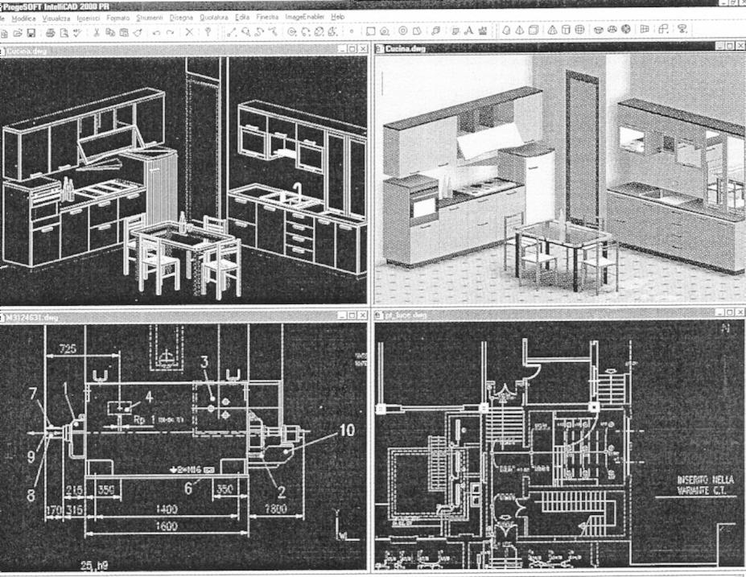

COME INIZIARE

REQUISITI DI SISTEMA
- Windows: 95/98, NT4.0, Me, 2000, XP
- PC basato su Pentium o compatibile
- 64 MB di RAM minima
- 150 MB di spazio libero sull’Hard disk
- CD-ROM drive per l’installazione

All’apertura di IntelliCAD, nella finestra Nuovo disegno-Usa un modello, scegliere il modello: A4 metriche.
La finestra di IntelliCAD è molto simile alla finestra di Word ed è composta dall’alto in basso da:
- Barra del titolo
- Barra dei menù
- Barra degli strumenti o pulsanti (con un clic destro qui si possono aggiungere o togliere ulteriori barre)
- Finestra del disegno
- Barra di stato
Alcuni pulsanti di IntelliCAD hanno la particolarità che, se mantenuti premuti, aprono una riga di pulsanti simili a quello premuto: spostandosi su questi senza rilasciare il mouse, si ha la descrizione dei pulsanti e rilasciando il mouse su un certo pulsante si attiva (e rimane attivo) quel preciso pulsante. I pulsanti che hanno questa funzionalità sono contrassegnati da un piccolo triangolino in basso a destra (es. linea, arco, cerchio, poligono).
Nell’utilizzo di IntelliCAD è molto importante seguire le indicazioni della finestra comandi e, quando necessario, inserire i valori/dati richiesti (es. nel disegno del poligono si deve inserire il n. di lati).
NB Per ripristinare originariamente le barre strumenti: Strumenti, Personalizza, Ripristina Toolbar

LAVORARE CON I DISEGNI
IMPOSTAZIONI

GRIGLIA
La griglia e lo snap permettono di creare un disegno di ottima precisione quando si devono unire 2 linee o una linea e un arco (raccordo).
La griglia crea dei punti (visibili o invisibili) sul foglio di disegno (è come disegnare sulla carta millimetrata).

Per visualizzare la griglia e impostarne la spaziatura:
menù Strumenti, Impostazioni disegno, clic sulla scheda Inserimento coordinate; nell’elenco a discesa Cambia impostazioni di, scegliere Snap e Griglia, cliccare sulla casella Mostra griglia ed eventualmente variare il passo predefinito (es 5 mm).

Per visualizzare o nascondere velocemente la griglia:
clic su GRIGLIA nella barra di stato

SNAP (scatto)
Lo snap permette di iniziare/terminare un oggetto (linea, arco …) soltanto nei punti predefiniti di snap che in genere si fanno corrispondere a quelli della griglia, ma non sempre è conveniente.
In questo modo la precisione del disegno è assoluta.
Per visualizzare la griglia e impostarne la spaziatura:
menù Strumenti, Impostazioni disegno, clic sulla scheda Inserimento coordinate; nell’elenco a discesa Cambia impostazioni di, scegliere Snap e Griglia, cliccare sulla casella Mostra snap ed eventualmente variare il passo predefinito(es 1 mm).

Per visualizzare o nascondere velocemente lo snap:
clic su SNAP nella barra di stato

SNAP AD OGGETTO
Quando, nel disegnare, non si vuole essere vincolati dallo snap (globale) lo si può utilizzare solo in caso di una precisa tracciatura es. per collegare una linea ad un spigolo di un oggetto. In quel caso prima di iniziare/terminare la linea sullo spigolo, cliccare nella barra degli snap il tipo di snap che si vuole attivare (es. Vicino …. Fine …. Tangente…)

DISEGNARE

LINEE
Una linea è costituita di un punto iniziale e un punto finale.

Per disegnare una linea:

sulla barra degli strumenti Disegna 2D clic su Linea

clic sul disegno per stabilire il punto iniziale, tracciare, clic sul punto finale.

Per terminare la linea: clic destro col mouse (o tasto Esc o tasto Invio)

PS Se l’ultimo oggetto disegnato è un arco, si può disegnare una linea tangente che parte dalla fine dell’arco, utilizzando lo snap.
Per disegnare una linea di una precisa lunghezza:
dopo aver cliccato sul punto iniziale, scrivere nella finestra comandi, la lunghezza in mm (lungo la direzione tracciata) e Invio
Per disegnare una linea con un preciso angolo:
dopo aver cliccato sul punto iniziale, scrivere nella finestra comandi, Angolo, Invio, scrivere l’angolo e Invio
Per disegnare una spezzata:
dopo aver cliccato sul punto iniziale o intermedio, digitare la @ e quindi i nuovi valori di x e y rispetto all’ultimo punto

CERCHI ed ARCHI
Esistono vari modi per disegnare cerchi; il modo predefinito consiste nel predefinire il centro e il raggio.

Per disegnare un cerchio specificandone il centro e il raggio:

sulla barra degli strumenti Disegna 2D clic su Cerchio
clic sul punto di centro e quindi clic sul punto di fine raggio.

ELLISSI ed ARCHI ELLITTICI

Per disegnare un’ellisse specificandone i punti finali dell’asse:
sulla barra degli strumenti Disegna 2D clic su Ellisse
specificare i tre punti dell’ellisse (osservando la finestra dei comandi)

PUNTI

Per disegnare un punto:
sulla barra degli strumenti Disegna 2D clic su Punto

Per cambiare la dimensione e l’aspetto del punto:
menù Strumenti, Impostazioni disegno, clic sulla scheda Creazioni entità; nell’elenco a discesa Cambia impostazioni di, cliccare Punti e scegliere ….

DISEGNI A MANO LIBERA

Sulla barra degli strumenti Disegna 2D cliccare su Schizzo

DISEGNARE OGGETTI COMPLESSI

Gli oggetti complessi sono costituiti da più linee (polilinee)

RETTANGOLI

Per disegnare un rettangolo:
sulla barra degli strumenti Disegna 2D clic su Rettangolo
clic sul punto del primo angolo, spostarsi e clic sul secondo punto
PS Per visualizzare le dimensioni si può disegnare il rettangolo iniziando dall’origine del foglio (verificando le dimensioni) e quindi spostarlo nel punto voluto

QUADRATO

Per disegnare un quadrato:
sulla barra degli strumenti Disegna 2D clic su Rettangolo
nella tendina opzioni scegliere quadrato
clic sul punto del primo spigolo, spostarsi e clic sul secondo punto (parte finale del lato)

POLIGONI
Sono costituiti da minimo 3 ad un massimo di 1024 !! lati uguali

Per disegnare un poligono con il metodo Centro-Vertice:
sulla barra degli strumenti Disegna 2D clic su Poligono
nella finestra comandi inserire il numero dei lati (es. 6) e battere Invio
clic sul centro, spostarsi e clic vertice del poligono

POLILINEE
Una polilinea è una sequenza di linee ed archi trattati come unico oggetto.
Per disegnare una polilinea con segmenti diritti:
sulla barra degli strumenti Disegna 2D clic su Polilinea
clic sul punto di partenza, clic sul punto intermedio/finale, clic sul punto intermedio/finale…
per terminare, cliccare con il tasto destro del mouse o il tasto ESC o Invio della tastiera
PS per inserire un arco, digitare archi e tracciare; per ritornare a linee, digitare linee.

SPLINE
La spline è una curva uniforme definita da una serie di punti.
Per disegnare una spline:
sulla barra degli strumenti Disegna 2D clic su Spline
clic sul punto di partenza, clic sul punto intermedio/finale ….
per terminare, cliccare con il tasto destro del mouse o il tasto ESC o Invio della tastiera

TRATTEGGI
Per inserire un tratteggio:
selezionare un oggetto chiuso
sulla barra degli strumenti Disegna 2D clic su Tratteggia
quindi nella finesta Contorno tratteggio cliccare su Seleziona contorni e nella scheda Proprietà scegliere il tipo di tratteggio.

VISUALIZZAZIONE DEI DISEGNI

SPOSTARSI NEL DISEGNO
Si possono utilizzare: lo scrolling del mouse, le barre di scorrimento, i comandi Real time Pan o comandi panoramici (PAN)

Per utilizzare lo scrolling del mouse: trascinare tenendo premuta la rotellina del mouse

Per visualizzare le barre di scorrimento:
menù Visualizza, Visualizzare, Barre laterali, e digitare ON (o OFF) nella finestra Comandi

Per utilizzare i comandi Real time Pan: clic sul pulsante della barra Real time Pan e trascinare il disegno

Per utilizzare i comandi panoramici:
clic sul pulsante Pan (barra Viste), nel disegno cliccare il punto iniziale e quindi cliccare il nuovo punto di arrivo
oppure tenere premuto contemporaneamente i tasti CTRL e SHIFT (MAIUSCOLO) e trascinare, nel disegno, con il tasto destro del mouse

INGRANDIMENTO DEL DISEGNO
E’ uno dei comandi più utilizzati. Esistono vari metodi per attuarlo:

Ruotare la rotellina (scrolling) del mouse in alto o basso
Oppure nella barra Viste, cliccare sul pulsante Zoom in o Zoom out
Oppure nella barra Viste, cliccare sul pulsante Zoom finestra e selezionare, nel disegno, la zona da zoomare confermando con un clic finale
Oppure tenere premuto contemporaneamente i tasti CTRL e SHIFT (maiuscolo) e trascinare, nel disegno, con il tasto sinistro del mouse

OTTENERE INFORMAZIONI SUL DISEGNO

E’ possibile ottenere dettagli su un disegno esistente e i suoi oggetti, utilizzando gli strumenti per misurare le distanze e angoli, calcolare le aree …
NB Alcuni strumenti funzionano solo con il livello avanzato di utilizzo di Intellicad

CALCOLO DELLE DISTANZE E DEGLI ANGOLI
Per calcolare la distanza tra due punti selezionati:
sulla barra degli strumenti Interroga, clic sul pulsante Distanza
cliccare sul primo punto e quindi sul secondo punto.
Nella finestra comandi verranno visualizzati la distanza e l’angolo

CALCOLO DELLE AREE DEFINITE DA PUNTI
- sulla barra degli strumenti Interroga, clic sul pulsante Area
- cliccare sul primo punto, quindi sul secondo punto e continuare fino a definire completamente l’area.
- Per completare il calcolo premere Invio
- Nella finestra comandi verranno visualizzati l’area e il perimetro
In alternativa, al punto 2, nella finestra comandi scrivere Entità, Invio e quindi selezionare l’oggetto

MODIFICA DEGLI OGGETTI

In Intellicad è possibile sia scegliere prima il comando e poi selezionare l’oggetto/i sul quale applicare il comando, sia selezionare prima l’oggetto/i e poi scegliere come modificarlo.
Quando si seleziona un oggetto questo viene evidenziato con dei quadratini chiamati grip e il bordo diviene tratteggiato.

MODIFICA DELLE PROPRIETA’ DEGLI OGGETTI
E’ possibile cambiare il layer, lo spessore, il tipo di linea, il colore … di uno o più oggetti:
sulla barra degli strumenti Modifica, clic sul pulsante Proprietà
selezionare l’oggetto/i (con il clic o con il trascinamento) e premere Invio
nella finestra modificare le proprietà e premere OK

CANCELLARE UN OGGETTO
Selezionarlo e premere il pulsante Cancella
NB Le due operazioni sopra possono essere invertite come sequenza
In alternativa al pulsante Cancella può essere utilizzato il tasto Canc (tastiera)

COPIARE UN OGGETTO
- sulla barra degli strumenti Modifica, clic sul pulsante Copia
- selezionare l’entità e premere Invio
- specificare il punto di base dell’oggetto (un punto qualsiasi dell’oggetto originale)
- specificare la nuova posizione del punto di base
NB Per fare copie multiple, dopo il punto 3 nella finestra comandi scrivere copie multiple e specificare i nuovi punti del punto di base
E’ possibile anche copiare oggetti riflessi o in serie polare/rettangolare

SPOSTAMENTO DI OGGETTI
- sulla barra degli strumenti Modifica, clic sul pulsante Sposta
- selezionare l’entità e premere Invio
- specificare il punto di base dell’oggetto (un punto qualsiasi dell’oggetto originale)
- specificare la nuova posizione del punto di base
NB E’ possibile spostare un oggetto con i grip: selezionarlo e trascinare l’oggetto (prendendolo dal bordo tratteggiato) e non dai grip

ROTAZIONE DI OGGETTI
- sulla barra degli strumenti Modifica, clic sul pulsante Ruota
- selezionare l’entità e premere Invio
- specificare il punto di rotazione (in genere il centro dell’oggetto)
- specificare l’angolo di rotazione trascinando il mouse

RIDURRE LE DIMENSIONI DEGLI OGGETTI
- sulla barra degli strumenti Modifica, clic sul pulsante Scala
- selezionare l’entità e premere Invio
- specificare il punto di base (in basso a sinistra)
- specificare il fattore di scala, trascinando per ingrandire o scrivendolo nella finestra comandi

CIMATURA DI OGGETTI
Vedi guida in linea (menù Help, Guida di ProgeSOFTIntelliCAD F1)

MODIFICA DEGLI OGGETTI 2

ROMPERE E UNIRE GLI OGGETTI
Gli oggetti si possono rompere in due parti, rimovendo una parte dell'oggetto durante questa operazione. E' anche possibile unire due oggetti in unico oggetto.

ROMPERE GLI OGGETll
E' possibile spezzare archi, cerchi, ellissi, linee, polilinee, raggi e linee infinite. Occorre specificare due punti di interruzione: per default il primo punto di interruzione è il punto utilizzato per selezionare l'oggetto (diversamente vedi l'opzione Primo nella finestra comandi).
l. sulla barra degli strumenti Modifica clic su Spezza
2. clic sull'oggetto per selezionarlo e per stabilire il primo punto (altrimenti, nella finestra comandi, scrivere primo e selezionare il nuovo primo punto)
3. clic sul secondo punto di interruzione
PS Per spezzare un oggetto senza rimuoveme una parte: dopo il punto 2 scrivere nella finestra comandi @ e premere Invio

UNIRE GLI OGGETTII
Si possono unire due linee (parallele) o due archi (con centro e raggio uguali).
sulla barra degli strumenti Modifica clic su Unisci 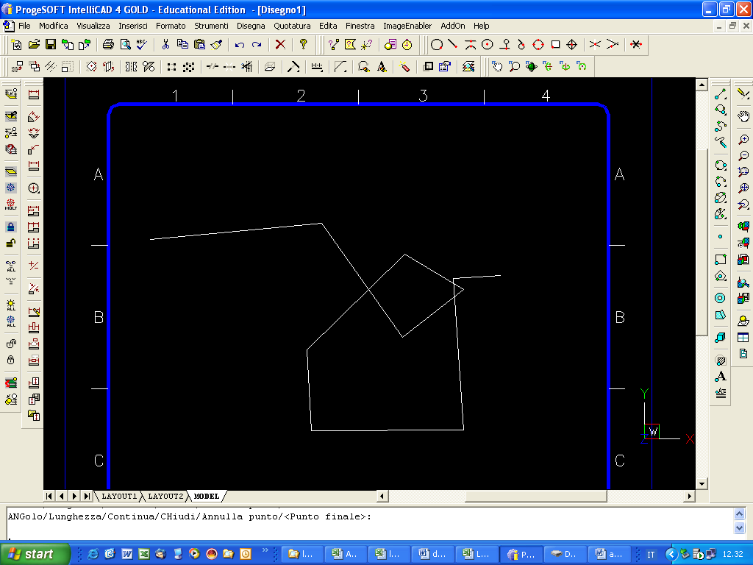
selezionare la prima linea o arco
selezionare la seconda linea o arco

PROIEZIONI ASSONOMETRICHE ISOME TRICHE
Sono essenziali le seguenti impostazioni:
menù Strumenti, Impostazioni disegno, clic sulla scheda Inserimento coordinate, in basso a sinistra, cliccare sulla casella di controllo Snap e griglia isometrici
PS Per disegnare un cerchio nel lato suneriore dell’oggetto, scegliere Ellisse centro-asse e trascinare l'asse in verticale per costruire un ellisse inscritta in un rombo che detennina le dimensioni del cerchio (es. per un foro da 10, preparare un rombo con lato 10)

LAVORARE CON IL TESTO

Quando si crea un testo si termina ogni riga con un invio. Ogni riga è creata separatamente ed è quindi modificabile separatamente.

CREARE UNA LINEA DI TESTO
sulla barra degli strumenti Disegna 2D clic su Testo
clic sul punto di inserimento del primo carattere
nella finestre comandi, specificare o confermare la dimensione del carattere e l’orientamento
alla fine premere 2 volte il tasto Invio

QUOTATURA DEL DISEGNO

Si possono creare quote:
- selezionando l’oggetto e specificando la posizione della linea di quota
- specificando le origini della linea di estensione e la posizione della linea di quota (vedi figura seguente)
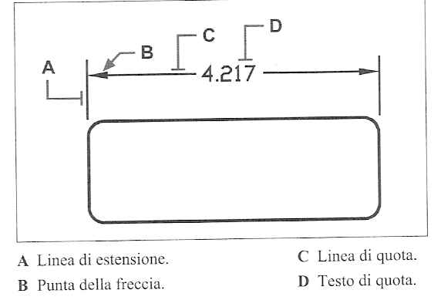

CREARE UNA QUOTA LINEARE
sulla barra degli strumenti Quotatura, clic sul pulsante Lineare
premere Invio e selezionare, con 1 clic, l’entità da quotare OPPURE specificare il primo ed il secondo punto di quotatura
specificare la posizione della linea di quota con 1 clic

CREARE ALTRI TIPI DI QUOTE
Vedi la barra degli strumenti Quotatura

ALE

Questo modulo permette una semplice e veloce gestione dei blocchi (simboli di librerie di simboli) già predefiniti in IntelliCAD, creabili o acquistabili (per categoria).

Per inserire un blocco (simbolo):

dal menù Add-on clic su ALE

dai menù a tendina scegliere il tipo di libreria (es. Architettonica), la categoria, la sottocategoria e quindi il simbolo

clic su Inserisci

FORMATTAZIONE E STAMPA DEI DISEGNI

Quando si disegna si lavora nel cosiddetto spazio modello (con finestra affiancate). Lo spazio modello è un’area in cui si creano oggetti bi-tridimensionali basati su un sistema di coordinate (X Y Z). E’ possibile nello spazio modello aprire contemporaneamente più finestre (disegni) ma solo quella corrente o attiva è stampabile.
IntelliCAD ha un altro spazio di lavoro detto spazio carta che rappresenta lo sfondo del disegno. In questa area di lavoro è possibile disporre di diverse viste del disegno nello stesso modo in cui, in un foglio di carta, si dispongono le diverse viste (destra, sinistra e pianta) di un pezzo meccanico. Qui si possono aggiungere annotazioni, creare contorni ecc. e le viste sono mobili e stampabili contemporaneamente. Nello spazio carta le viste possono essere spostate, copiate e cancellate singolarmente ma lo zoom o la panoramica riguardano l’intero spazio e non la singola vista.
Esiste un terzo spazio di lavoro detto spazio modello con finestre mobili che serve per editare gli oggetti e non il layout (struttura). In questo spazio, ogni finestra mobile funziona come una finestra del disegno nello spazio modello, soltanto che una modifica effettuata in una finestra è immediatamente visibile anche nella altre finestre; lo zoom e la panoramica però interessano solo la finestra corrente.
Lo spazio corrente è visualizzato nella barra di stato, a destra (CARTA, MODELLO, AFFIANCA)

STAMPA DEL DISEGNO

CREAZIONE DI FINESTRE MOBILI (per poter passare allo spazio carta)
Possono essere create in qualsiasi punto dell’area di lavoro e possono essere spostate.
- Assicurarsi che tilemode sia impostato su OFF
Nella barra comandi digitare tilemode (modo tegola), Invio, digitare OFF, Invio
- dal menù Visualizza, Viste spazio carta
- nella finestra comandi digitare: Adatta (o Crea 2 finestre …)
(nella finestra comandi scegliere l’orientamento della finestra)
(nella finestra comandi scegliere Adatta per riempire lo schermo o specificare gli angoli di un rettangolo nel quale adattare le finestre)

STAMPA O PLOTTAGGIO DEL DISEGNO

Il disegno creato deve essere generalmente adattato alla dimensione della pagina della stampante:
- dal menù File, clic su Stampa
- nel riquadro Area di stampa cliccare sull’opzione Finestra e cliccare sul pulsante Seleziona Area di stampa
- trascinare per selezionare il disegno o parte del disegno (escludendo i bordi del foglio)
- nel riquadro Scala di stampa, clic sulla casella Adatta alla dimensione
- verificare quanto sarà stampato cliccando sul pulsante Anteprima … e se OK
- cliccare sul pulsante Stampa

PER PASSARE ALLO SPAZIO CARTA
Sul menù Visualizza, clic su Ambiente di Lavoro
Selezionare Spazio Carta e OK
NB Il disegno sembra sparire; è normale perché si deve creare almeno una finestra mobile, nello spazio modello per vedere il lavoro (vedi sotto).

PER PASSARE ALLO SPAZIO MODELLO
Sul menù Visualizza, clic su Ambiente di Lavoro
Selezionare Spazio Modello con Finestre Mobili e OK

PER PASSARE ALLO SPAZIO MODELLO CON FINESTRE AFFIANCATE
Sul menù Visualizza, clic su Ambiente di Lavoro
Selezionare Spazio Modello con Finestre Affiancate e OK
NB Il disegno sembra sparire; è normale, ma verrà visualizzato quando si ritorna allo spazio modello con finestre mobili.

OTTIMIZZAZIONE DEL DISEGNO

1) LAYER (livelli)
E’ conveniente organizzare il disegno in almeno due fogli ‘lucidi’ per poter stampare le varie parti del disegno con spessori delle linee diverse (a video si vedono con colori diversi)
NB Se non si crea un nuovo livello non si possono stampare linee di spessore diverso

Livello (layer) | Colore tipo linea (base, continuos)
∅ (predefinito) | bianco
Layer quote-line congiunzione | verde

2) QUOTE – LINEE DI CONGIUNZIONE PROIEZIONI
Dopo aver eseguito il disegno, si esegue la quotatura e si tracciano le linee di congiunzione delle proiezioni ortogonali. Prima di ciò si deve inserire un nuovo layer:
clic sulla barra di stato di intellicad (al centro) sulla casella contenente ∅ (il livello base predefinito). Nella finestra aperta, cliccare sul menù Modifica, Nuovo, Layerve denominarlo “layer quote-congiunz”;
cambiare il colore della linea base (continuos) da bianco a verde: cliccare sulla casellina ‘bianco’ a destra del nome del layer; attivare il livello con il doppio clic a sinistra del nome del layer.

3) LINEE TRATTEGGIATE
Gli spigoli, non in vista, del disegno devono essere tratteggiati:
a) inserire nel disegno la linea tratteggiata (tipolinea dashed 0.5, altrimenti il tratteggio è troppo lungo): clic nella barra di stato sulla casella BYLAYER (se ci si ferma sopra con il mouse appare tipolinea corrente), menù Modifica, Nuovo, Tipolinea dashed 0.5
b) nella finestra che si è aperta, attivare la linea tratteggiata con il doppio clic (appare un segno di spunta ✓)
c) tracciare le linee tratteggiate

Per cancellare un tipolinea inserito nel disegno (nella finestra che si è aperta sopra), clic destro sul Tipolinea e Cancella. NB La linea predefinita di un livello è Bylayer (non cancellarla!).

4) SPESSORE DELLE LINEE DI DISEGNO IN STAMPA
Nella finestra di stampa, schede Penne/spessori, verificare la corrispondenza dei colori di disegno (generalmente bianco) e dei colori penna (di stampa, generalmente nero) e per il colore desiderato da ingrossare (quello usato nel livello ∅ è normalmente bianco) scegliere spessore penna 0,5 mm.
Se non stampa con spessore maggiore: nella finestra di stampa, scheda Avanzate, deselezionare la casella Usa spessore linea oggetto.

5) SCALARE LE QUOTE
L’operazione è necessaria se il disegno non è in scala 1:1.
Dal menù Quotatura, Stile, scheda Unità:
nel riquadro Scalature (in basso) variare il fattore di scala per dimensioni (es. 0,5 per scala di disegno 2:1)
nella barra dei pulsanti di Quotatura, dopo aver selezionato le eventuali quote già inserite, clic sul pulsante Applica stile 